**Практичне заняття 5**

**Тема заняття**. **Відпрацювання попереднього сервірування столів**

***Мета заняття***: формування практичних навичок і вмінь сервірування столів

***Cтуденти повинні:***

***вміти:*** сервірувати столи до сніданку, обіду і вечері, досервіровувати столи;

***знати***:правила та техніку сервірування і до сервіровки столів.

***Зміст завдань***

***Завдання 1.*** Розкрийте послідовність сервірування столу.

***Завдання 2.*** Графічно відтворіть фрагмент сервірування столу до:

* сніданку;
* обіду;
* вечері.

Кожен предмет сервірування підпишіть.

***Вирішити ситуацію*** Вам, як адміністратору ресторану необхідно проконтролювати техніку досервірування столів **під час обіду** відповідно до варіанта 1-4.

Зміст варіанта:

**Варіант 1 -** Оселедець по-вінницьки, свіжі помідори та огірки, рулет зі свинини з морквою; борщ полтавський з галушками; печеня по-домашньому (у горщику); морс апельсиновий, морозиво з шоколадом; вода мінеральна, хліб пшеничний.(Попереднє сервірування додаток 1малюнок а)

**Варіант 2 -** Сьомга з лимоном, закуска із сиру по-закарпатськи; юшка столична; деруни, фаршировані грибами; самбук яблучний, кава з вершками, узвар із сухофруктів, тістечка бісквітні “Буше”; вино біле сухе; вода мінеральна, хліб пшеничний.(Попереднє сервірування додаток 1 малюнок б)

**Варіант 3 -** Салат вітамінний, завиванець із яловичини; солянка збірна м’ясна; короп фарширований; пудинг зі свіжого сиру, фреш апельсиновий; вино червоне сухе; вода мінеральна, хліб пшеничний.(Попереднє сервірування додаток 1 малюнок а)

**Варіант 4 -** Салат “Рубін”, краби запечені в кокотницях; борщ чернігівський; чахохбілі; желе із сиру, кава «Сюрприз», тістечка; вода мінеральна.(Попереднє сервірування додаток 1 малюнок а)

***Вирішити ситуацію:*** Вам, як адміністратору ресторану необхідно проконтролювати техніку досервірування столів **під час вечері** відповідно до варіанта 5-8.

**Варіант *5.* -** Щука фарширована заливна з гарніром, салат грецький; кури смажені з гарніром; помідори, фаршировані шинкою; яловичина, тушкована з чорносливом; кава чорна, коктейль молочно-шоколадний; горілка, вино столове червоне; вода мінеральна.(Попереднє сервірування додаток 1 малюнок в)

**Варіант 6 -** Асорті рибне, краби під майонезом, салат «Дністер»; січеники рибні, фаршировані цибулею і шпинатом; млинчики з сиром; коктейль апельсиново-яблучний, тістечко «Пташине молоко»; вино столове біле, коньяк; вода мінеральна, хліб. (Попереднє сервірування додаток 1 малюнок в)

**Варіант 7 -** Осетрина під майонезом, салат рибний делікатесний; воловани з куркою та грибами, яловичина тушкована з баклажанами; коктейль молочно-вишневий; тістечка пісочні, глазуровані помадкою, з кремом; кава Глясе; вино міцне червоне; вода мінеральна. (Попереднє сервірування додаток 1 малюнок в)

**Варіант 8 -** Балик осетровий з лимоном, салат-коктейль м’ясний; канапе з паштетом із печінки, з сиром та шинкою; риба смажена з гарніром; ягоди з вершками, кава по-варшавськи, тістечка бісквітні фруктово-желейні; віскі; вода мінеральна. (Попереднє сервірування додаток 1 малюнок в)

**Запитання для самоконтролю**

1. Назвіть правила етикету під час розміщення гостей за столом.
2. Кому з гостей подають теку з меню?
3. У якому вигляді подають теку з меню?
4. Які вимоги до офіціанта під час приймання замовлення?
5. У яких закладах використовують електронне меню?
6. Назвіть прийоми перенесення таці.
7. Чи можна переносити тацю над плечем?
8. Якими столовими наборами НЕ сервірують, а подають разом зі стравами чи напоями?
9. В яких випадках скляним посудом для напоїв НЕ сервірують стіл, а подають разом із напоєм?
10. Хто перевіряє рахунок, що виписав офіціант?
11. Коли офіціант розраховується з відвідувачами?
12. Які вимоги до зовнішнього вигляду офіціантів?

***Методичні рекомендації***

Для виконання **завдань** варто скористатись лекцією «Види попереднього сервування столів», літературою:

**Основна**

1. П’ятницька Н.О. Організація обслуговування у закладах ресторанного господарства. Посібник:. – К.: «Центр учбової літератури», 2012, с. 86-92.

2.Мостова Л.М., Новікова О.В. Організація обслуговування у закладах ресторанного господарства. Навчальний посібник:. – К.: «Ліра-К», 2012, с. 95-100.

**Додаткова**

1. Архіпов В.В., Русавська В.А. Організація обслуговування в закладах ресторанного господарства., Навчальний посібник. – К.: Центр учбової літератури, 2012., с. 60-63.

**Додаток 1**

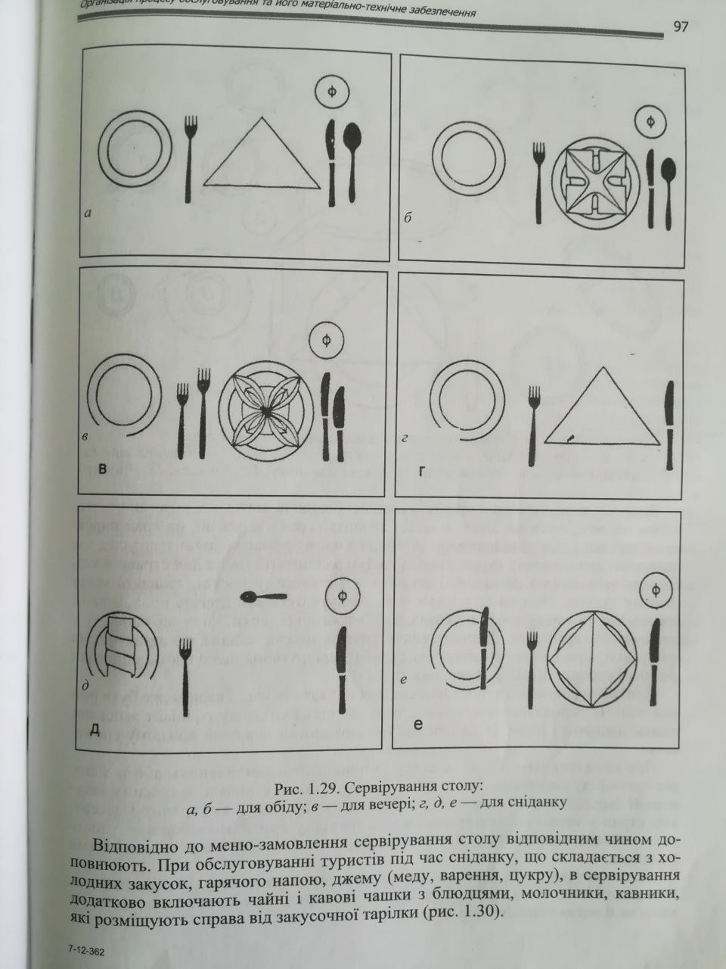

***Методичні рекомендації***

Для виконання **завдання 1 -2.** варто скористатись лекцією «Підготування торговельного залу до обслуговування. Види попереднього сервірування столів», літературою:

**Основна**

1. П’ятницька Н.О. Організація обслуговування у закладах ресторанного господарства. Посібник:. – К.: «Центр учбової літератури», 2012, с. 86-92.

2.Мостова Л.М., Новікова О.В. Організація обслуговування у закладах ресторанного господарства. Навчальний посібник:. – К.: «Ліра-К», 2012, с. 95-100.

**Додаткова**

1. Архіпов В.В., Русавська В.А. Організація обслуговування в закладах ресторанного господарства., Навчальний посібник. – К.: Центр учбової літератури, 2012., с. 60-63.